**TUGAS**



BY : Nafilah Aulia Salma

Nyalakan Mysql & Apache

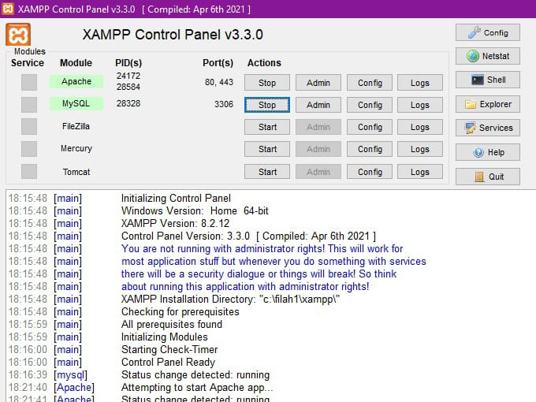

Setelah terbuka jalankan MySQL dengan mengetik

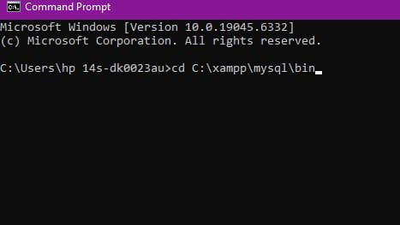

Karena Password default atau bawaan XAMPP nya kosong, langsung ketik enter saja. Jika MySQL berjalan maka akan tampil

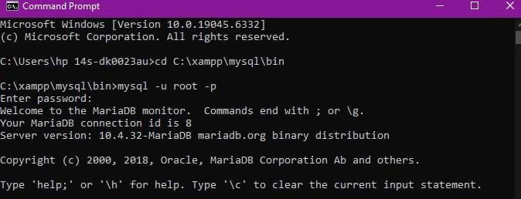

**KELUAR DARI MYSQL**

Gunakan Command :

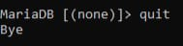

**MEMERIKSA MYSQL JALAN ATAU TIDAK**

Untuk mengecek MySQL berjalan atau tidak, pastikan keluar dari MySQL dulu, lalu ketik “mysqladmin –u root –p ping”. Tekan enter jika passwordnya kosong

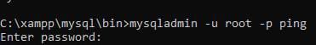

**CEK VERSI MYSQL**

Yang digunakan menggunakan perintah : (pastikan sudah keluar dari MySQL sebelum mengecek versinya. Gunakan Command

“mysqladmin –u root –p version”

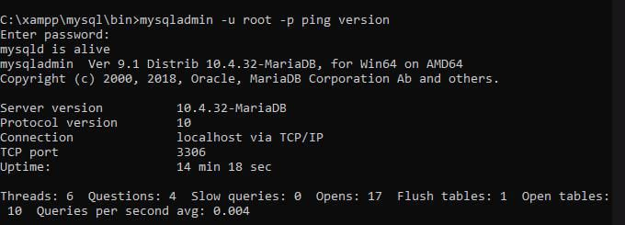

**MENAMPILKAN HELP MYSQL**

Sangat sulit mengingat semua perintah MySQL, karena itu dibutuhkan bantuan agar bisa mengetahui perintah MySQL yang akan digunakan. Untuk melihat bantuan MySQL, anda harus masuk dulu ke MySQL dengan perintah

“mysql –u root –p”

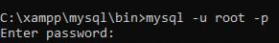

Tanda jika anda sudah ada dalam MySQL adalah

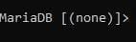

Untuk menampilkan HELP bisa menggunakan perintah “help” atau “?’

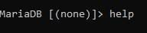

Dan akan tampil seperti ini

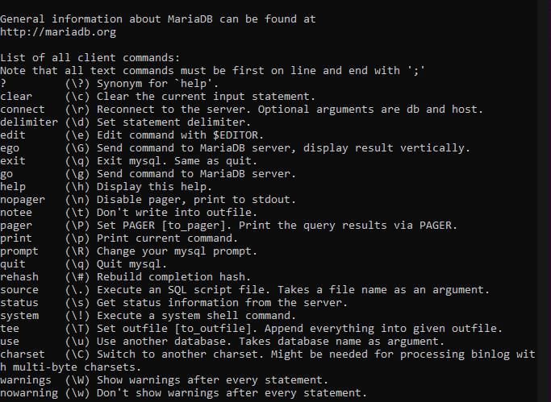

**MENAMPILKAN TANGGAL**

Gunakan perintah berikut untuk menampilkan tanggal. Pastikan diawal perintah terdapat “select” dan akhir perintah diberi tanda TITIK KOMA (;) kemudian tekan enter

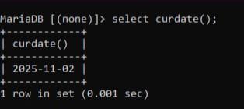

**MENGGUNAKAN KALKULATOR**

Untuk menggunakan kalkulator diMySQL gunakan perintah sebagai berikut

1. Penjumlahan

Penjumlahan menggunakan tanda “+”

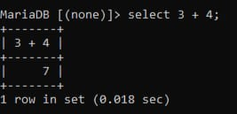

1. Perkalian

Perkalian menggunakan tanda “*”

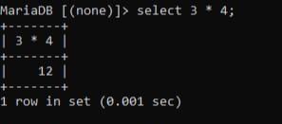

1. Pengurangan

Pengurangan menggunakan tanda “-“

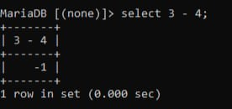

1. Pembagian

Pembagian menggunakan tanda “/”

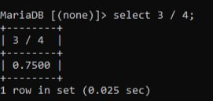

1. Modulus

Modulus menggunakan tanda “ %”

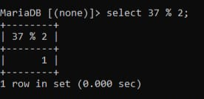

1. Hasil pembagian integer (utuh)

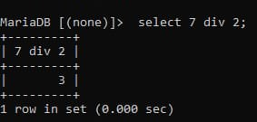

**DDL**

Data Definition Language

Pembuatan DB, Tabel, & Index

**MENAMPILKAN DATABASE**

Untuk menampilkan semua database yang ada di MySQL computer anda. Gunakan perintah “show databases;”



Dan hasilnya adalah :

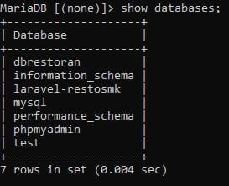

**MEMBUAT DATABASE**

Pada latihan ini, akan membuat database dengan nama dbtoko. Gunakan perintah “create database (nama database)”

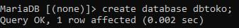

Periksa database yang sudah dibuat dengan menggunakan perintah

“show databases;”

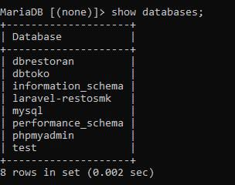

**MENGAHPUS DATABASE**

Jika ada database yang tidak digunakan bisa dihapus dengan perintah

“drop database (nama database)”

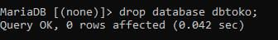

**MENGAKTIFKAN DATABASE**

Jika database sebelumnya dihapus buat lagi dengan nama [dbtoko], gunakan perintah diatas. Sebelum membuat table, anda harus memilih atau mengaktifkan database yang akan digunakan sebagai tempat penyimpanan tabel. Untuk memilih atau mengaktifkan gunakan perintah “use (nama database)”

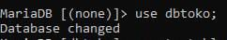

**MEMBUAT TABEL**

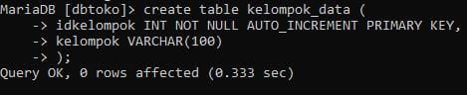

MENAMPILKAN TABEL

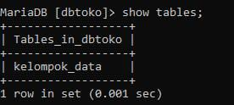

MENAMPILKAN STRUKTUR TABEL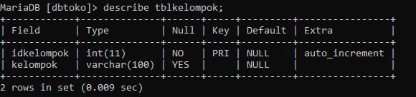

MEMBUAT TABEL BARANG

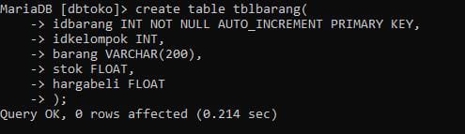

MENAMPILKAN STRUKTUR tblbarang

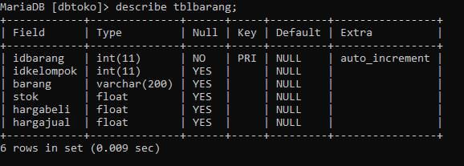

MERUBAH TIPE DATA

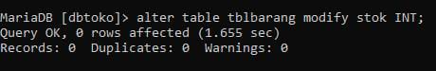

MENAMPILKAN STRUKTUR tblbarang

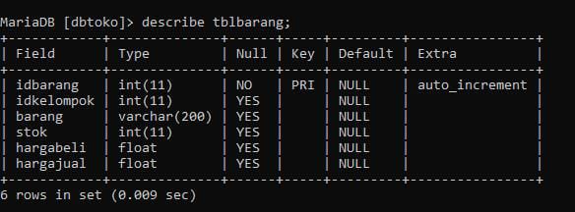

MEMBERI NILAI DEFAULT PADA KOLOM

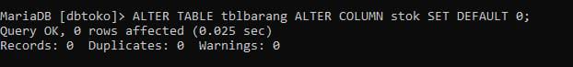

MENAMPILKAN STRUKTUR tblbarang

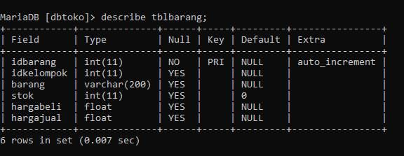

MENGHAPUS KOLOM

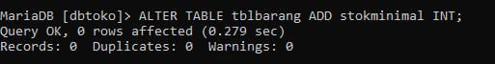

MENAMPILKAN STRUKTUR tblbarang

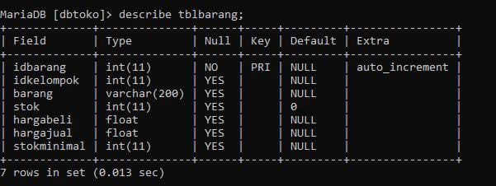

MEN-DROP KOLOM “stokminimal”

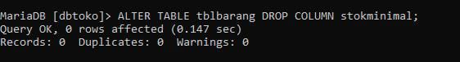

MENAMPILKAN STRUKTUR tblbarang

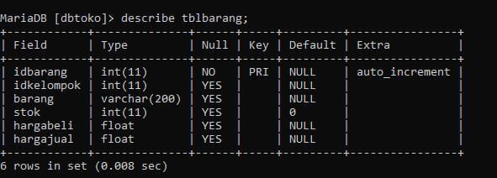

MERUBAH NAMA KOLOM

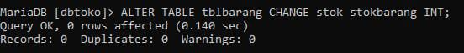

MENAMPILKAN STRUKTUR tblbarang

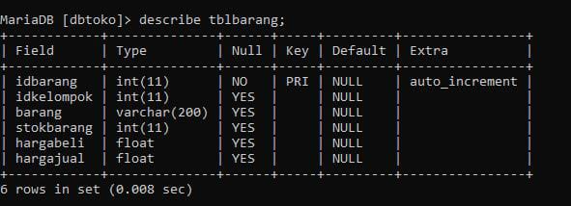

MEMBUAT TABEL tblpelanggan

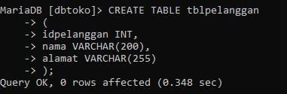

MENAMBAHKAN PRIMARY KEY

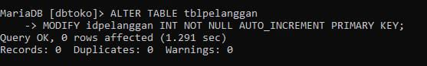

MENAMPILKAN STRUKTUR tblpelanggan

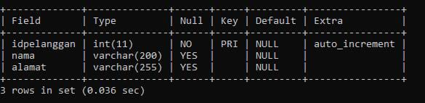

MENAMPILKAN ENGINE YANG DIGUNAKAN



TAMPILAN ENGINE YANG DIGUNAKAN

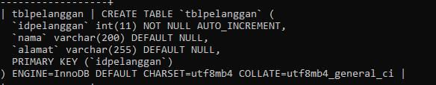

MEMBUAT TABEL tblorder

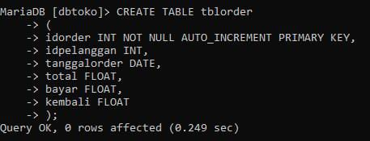

STRUKTUR TABEL

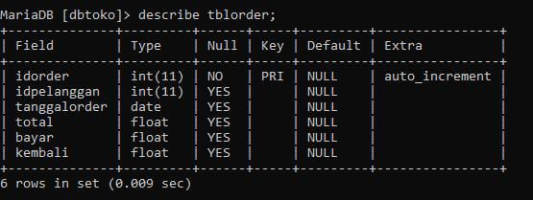

MENAMBAH KOLOM SETELAH KOLOM

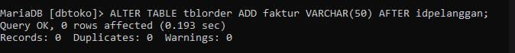

MENAMPILKAN STRUKTUR tblorder

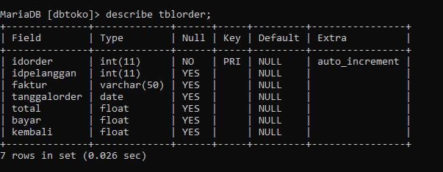

MEMBUAT TABEL tblorderdetil

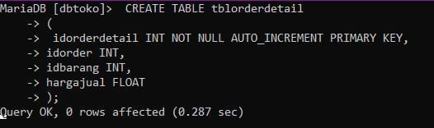

STRUKTUR TABEL

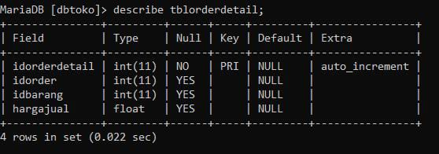

MEMBUAT INDEX



MENAMPILKAN INDEX

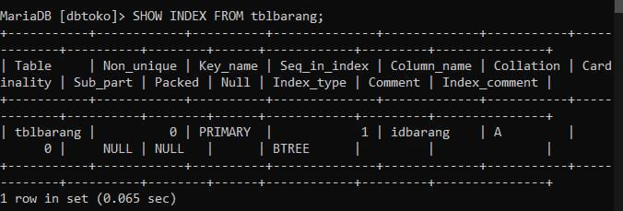

MENGHAPUS INDEX

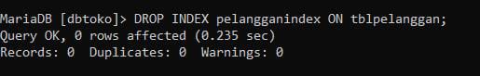

**DML**

**Data Manipulation Language**

Insert, Delete, Update, Select, View, Trigger, Procedure, & Function

INSERT SEMUA KOLOM



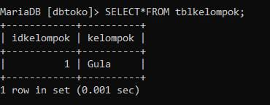

INSERT SEBAGIAN KOLOM

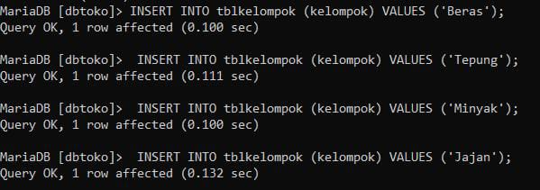

DELETE SEBAGIAN RECORD (BARIS DATA)

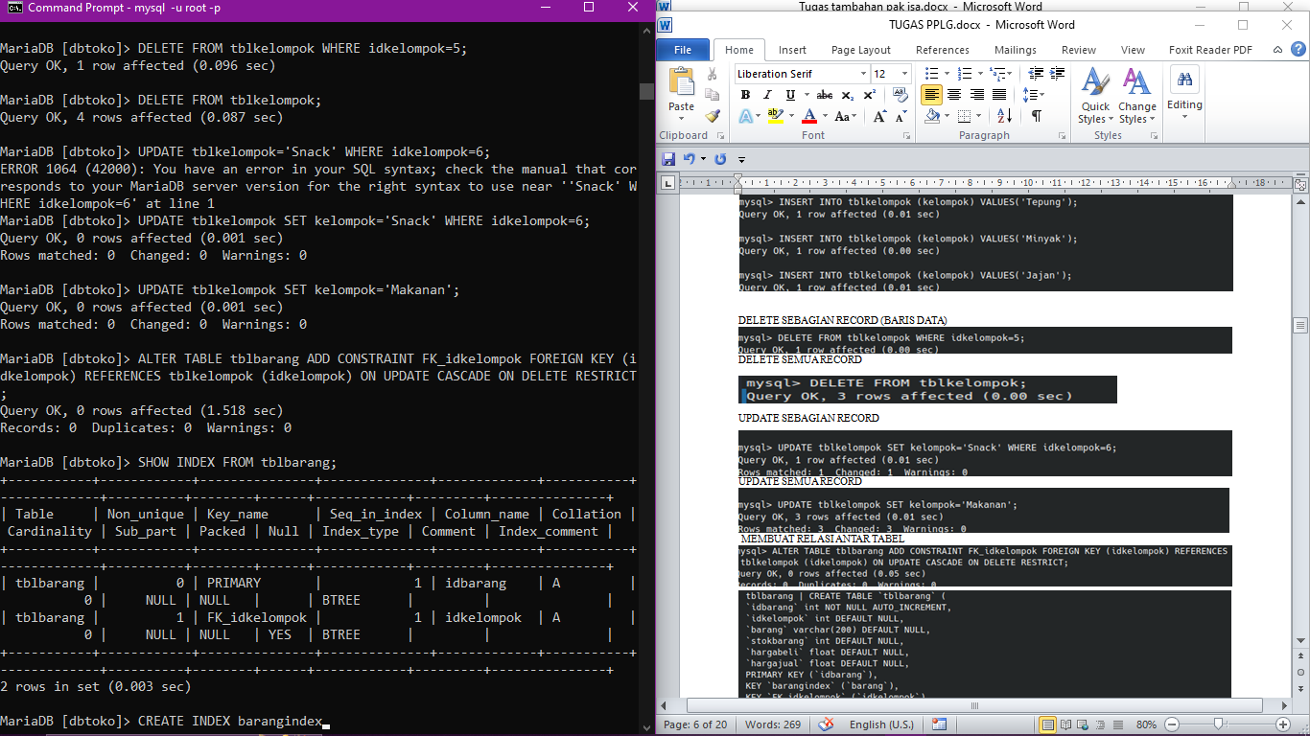

DELETE SEMUA RECORD



UPDATE SEBAGIAN RECORD



UPDATE SEMUA RECORD



MEMBUAT RELASI ANTAR TABEL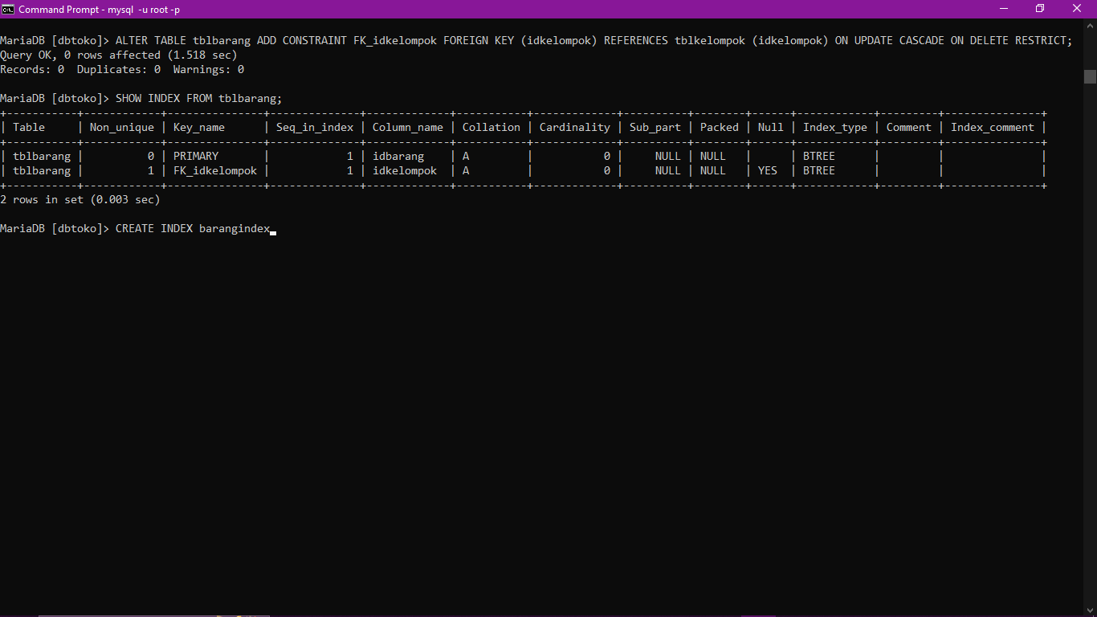

MENGUJI HASIL RELASI

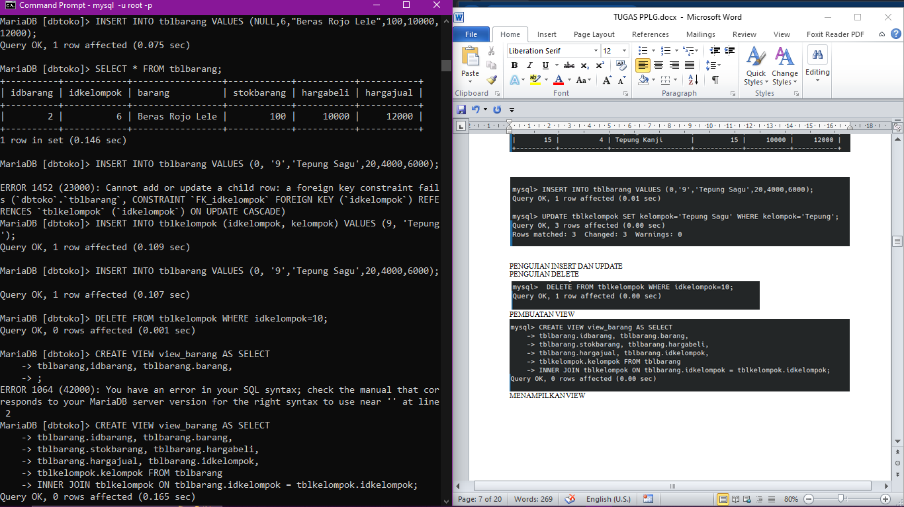



PENGUJIAN INSERT



PENGUJIAN DELETE



PEMBUATAN VIEW



MENAMPILKAN VIEW

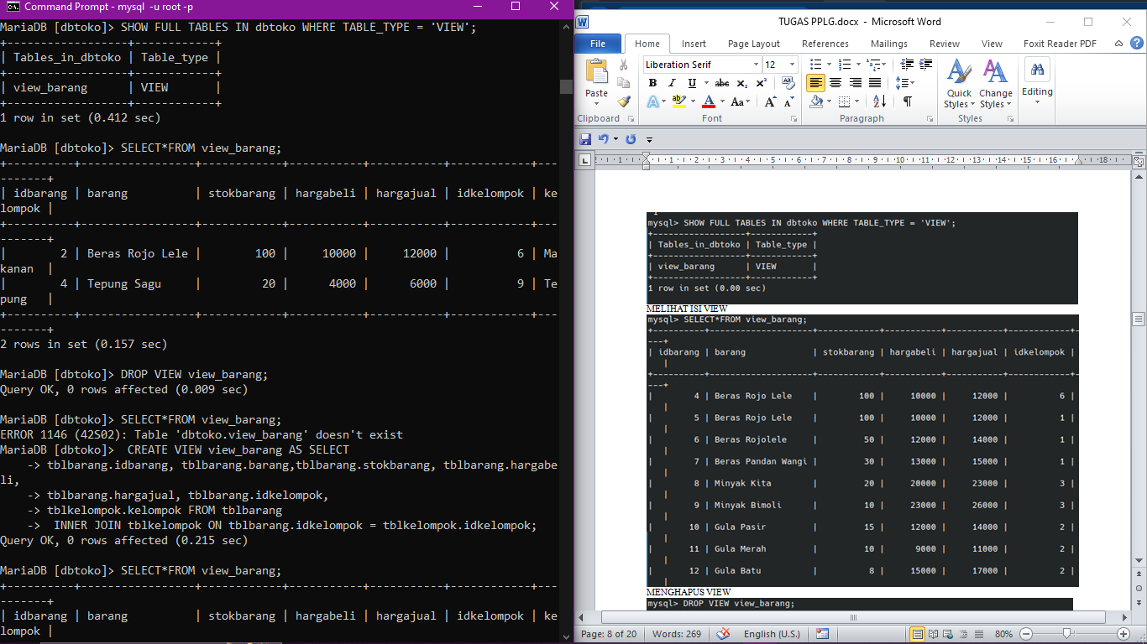

MELIHAT ISI VIEW



MENGHAPUS ISI VIEW



SELECT SEMUA KOLOM

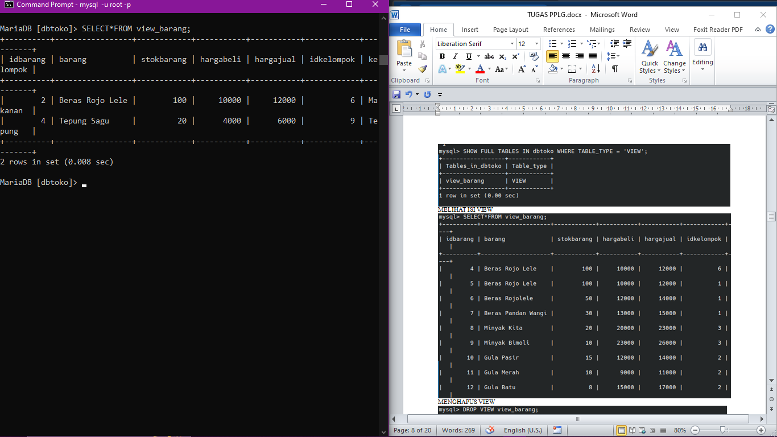

SELECT SEBAGIAN KOLOM

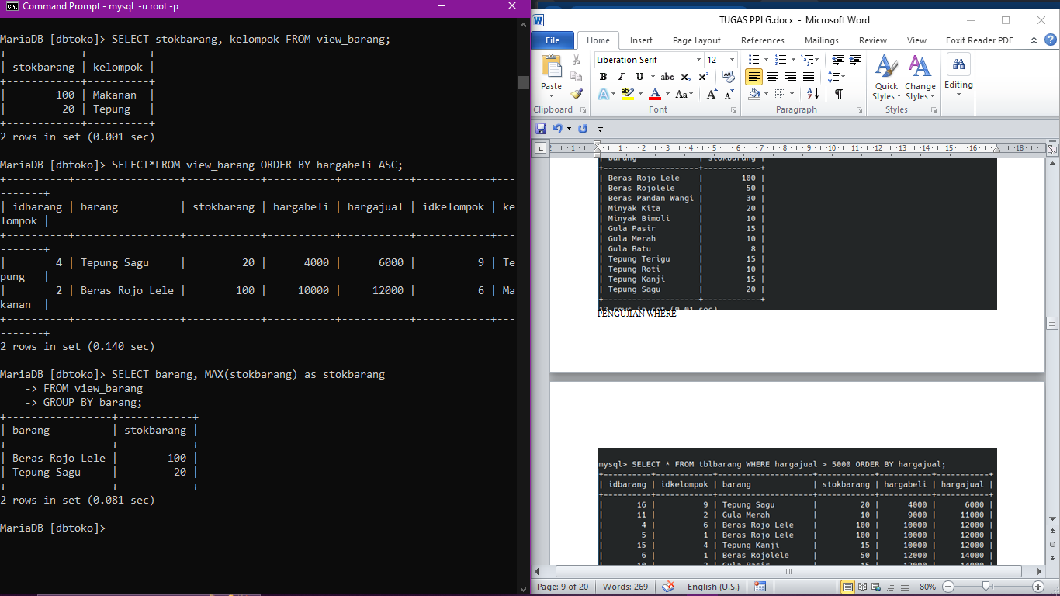

SELECT ORDER



SELECT GROUP



PENGUJIAN WHERE

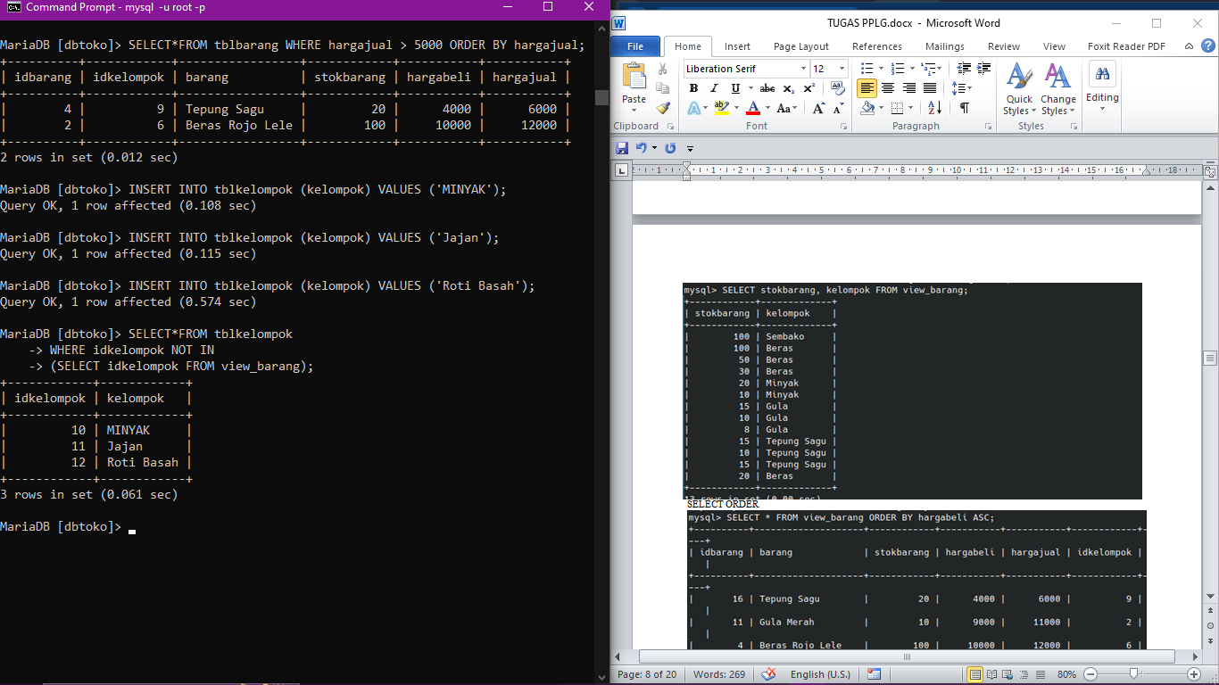

SUBQUERY (SELECT IN SELECT)



PERIKSA VIEW BARANG



MEMBUAT RELASI ANTAR TABEL

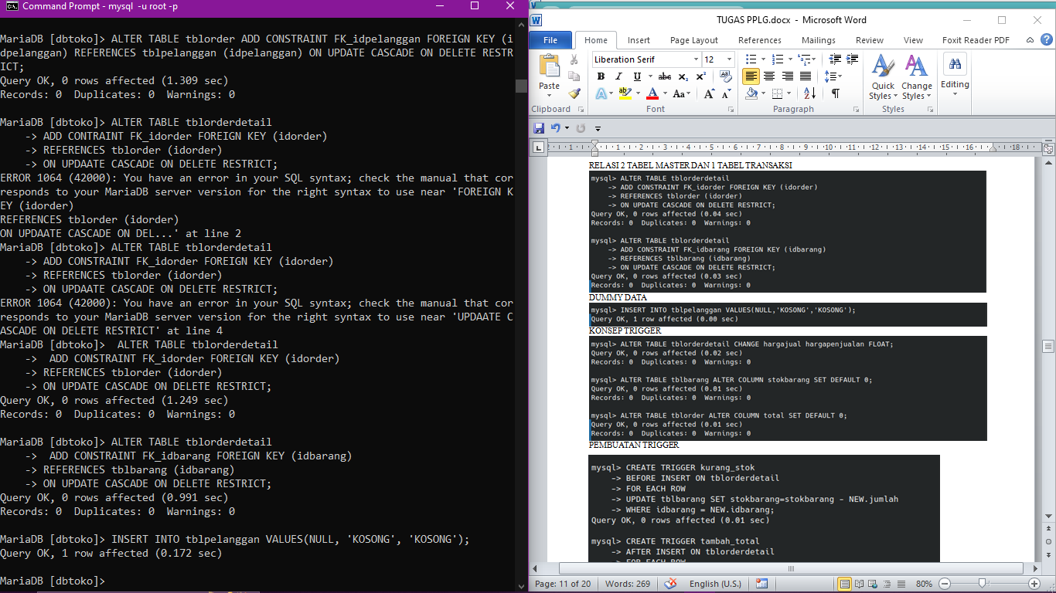

RELASI 2 TABEL MASTER DAN 1 TABEL TRANSAKSI



DUMMY DATA



KONSEP TRIGGER

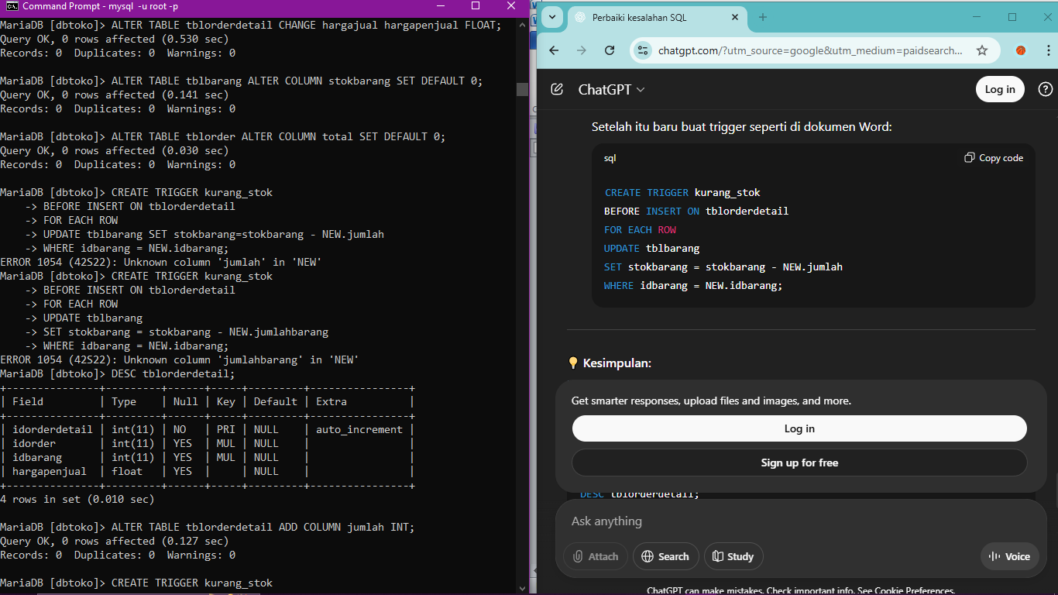

PEMBUATAN TRIGGER

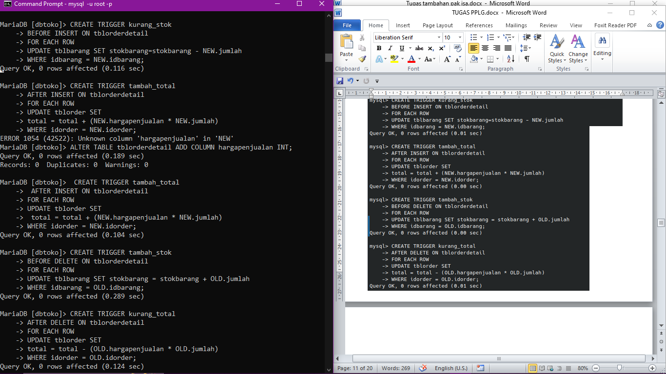







MENAMPILKAN TRIGGER

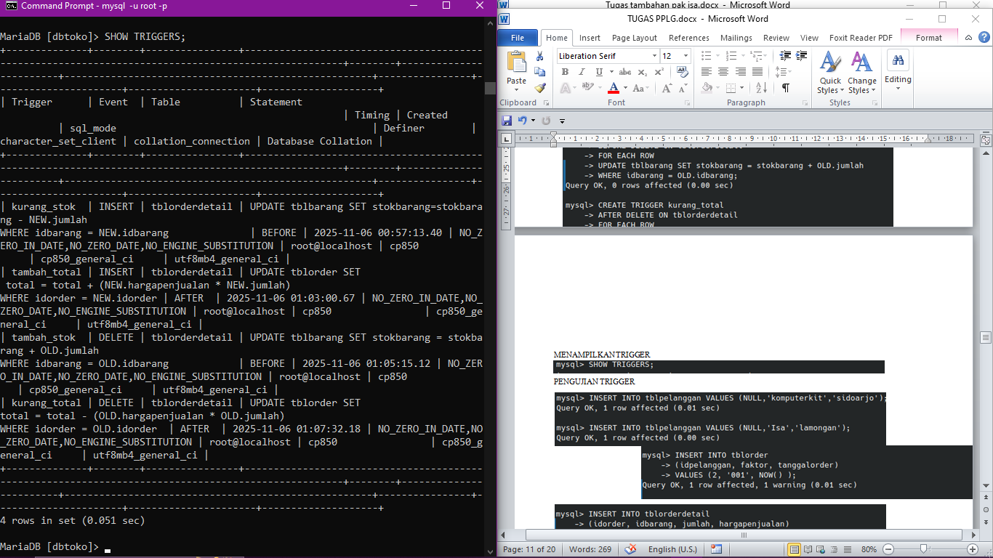

PENGUJIAN TRIGGER

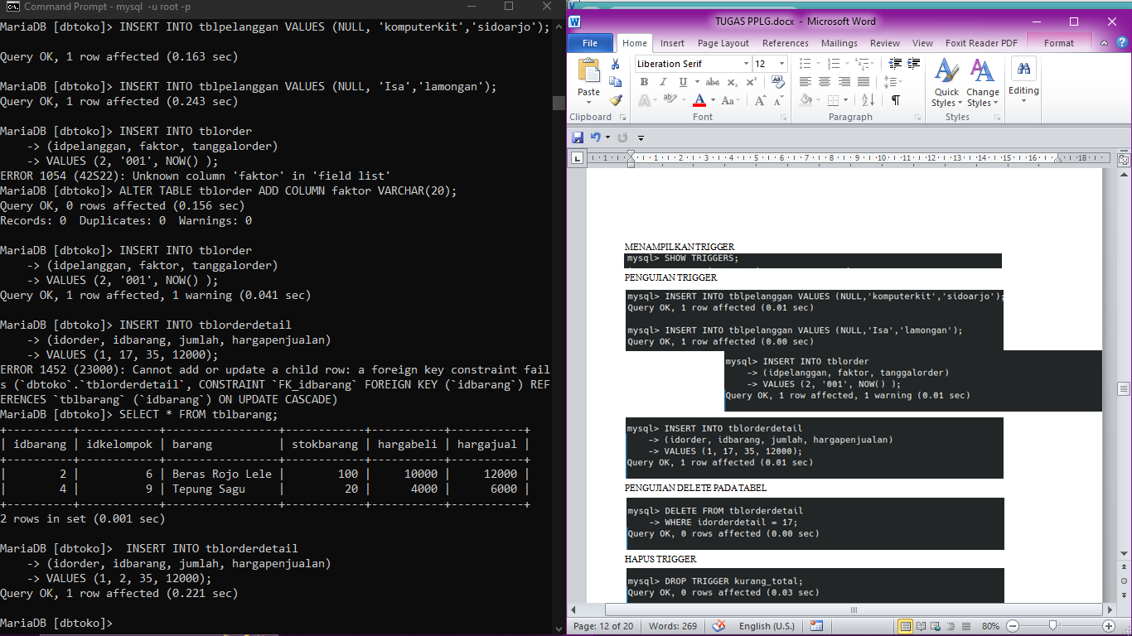







PENGUJIAN DELETE PADA TABEL

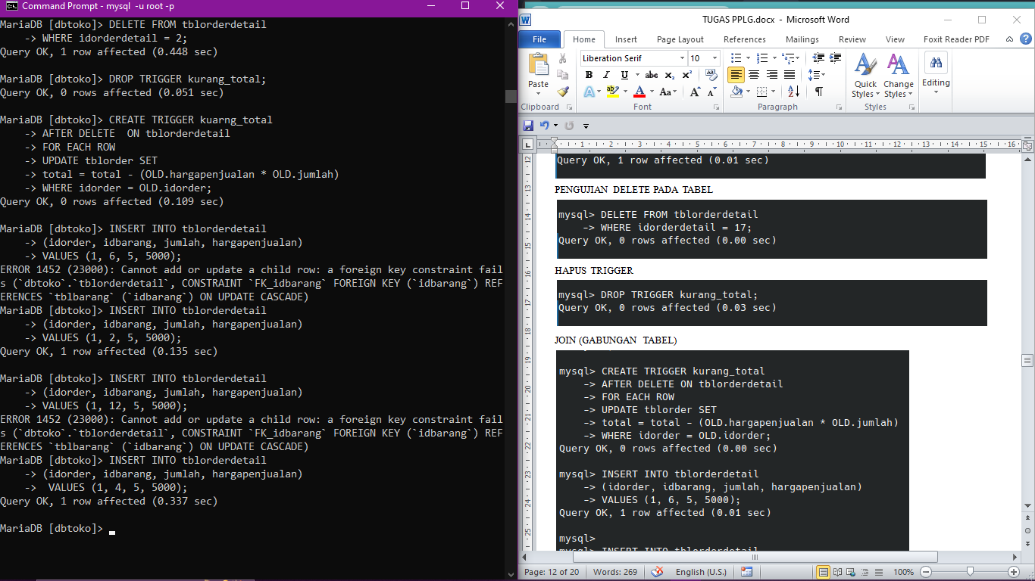

HAPUS TRIGGER



JOIN (GABUNGAN TABEL)







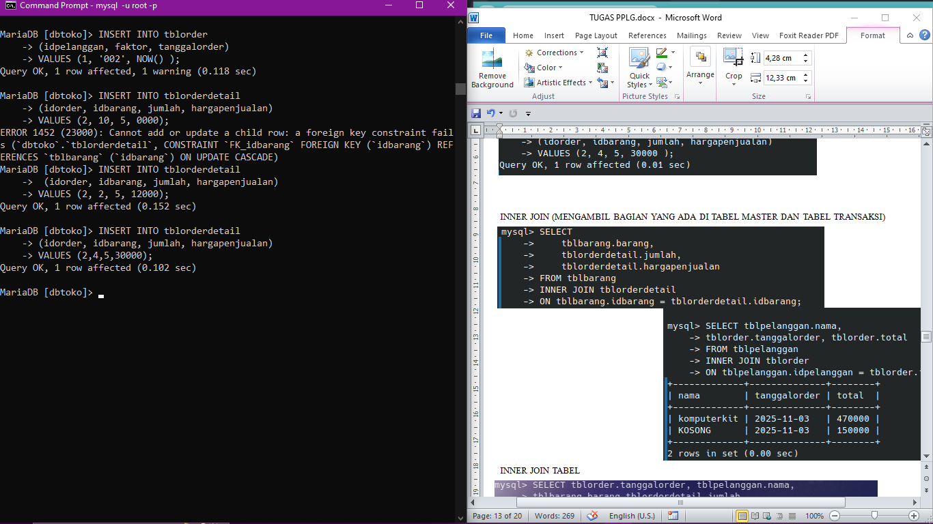





INNER JOIN (MENGAMBIL BAGIAN YANG ADA DI TABEL MASTER DAN TABEL TRANSAKSI)

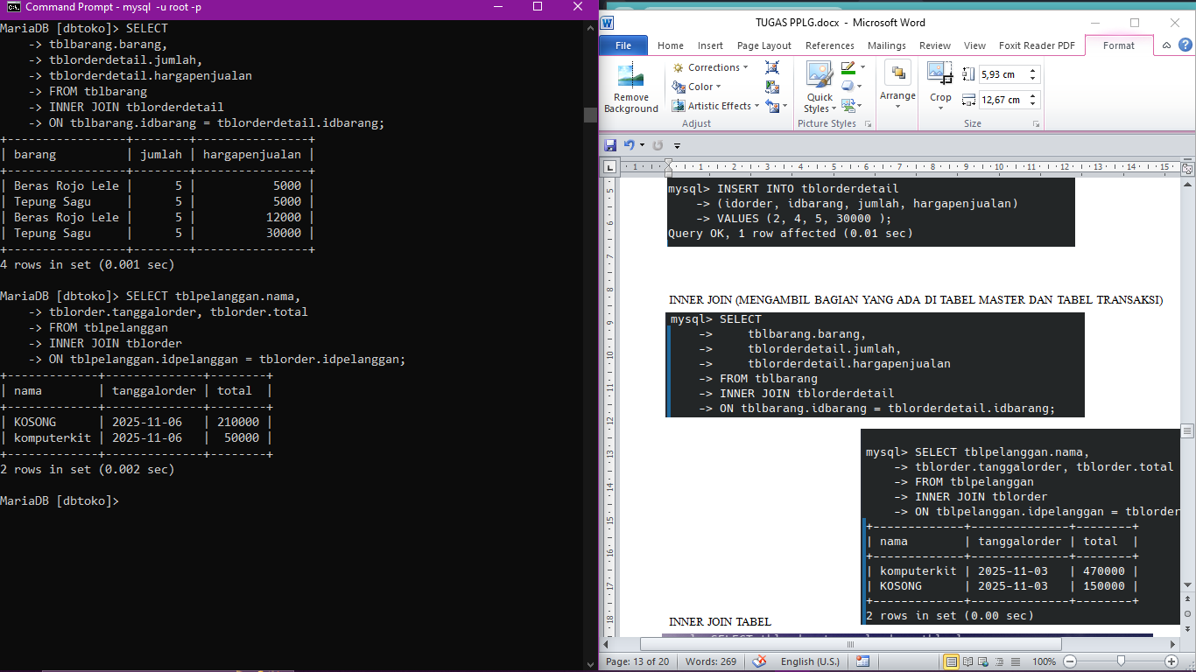



INNER JOIN TABEL

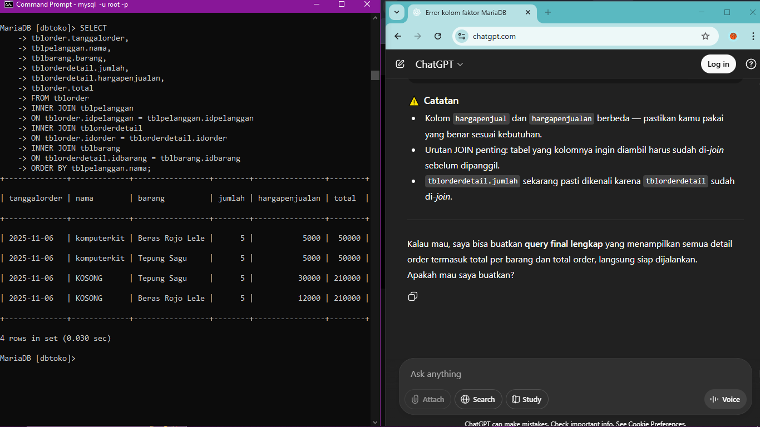

LEFT & RIGHT JOIN

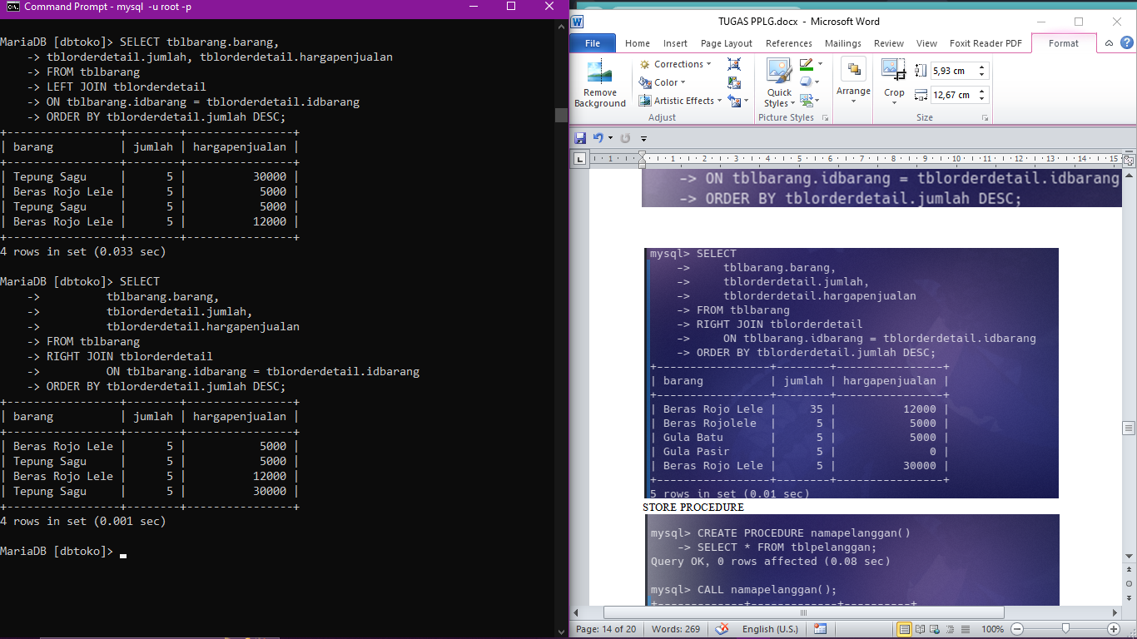

STORE PROCEDURE

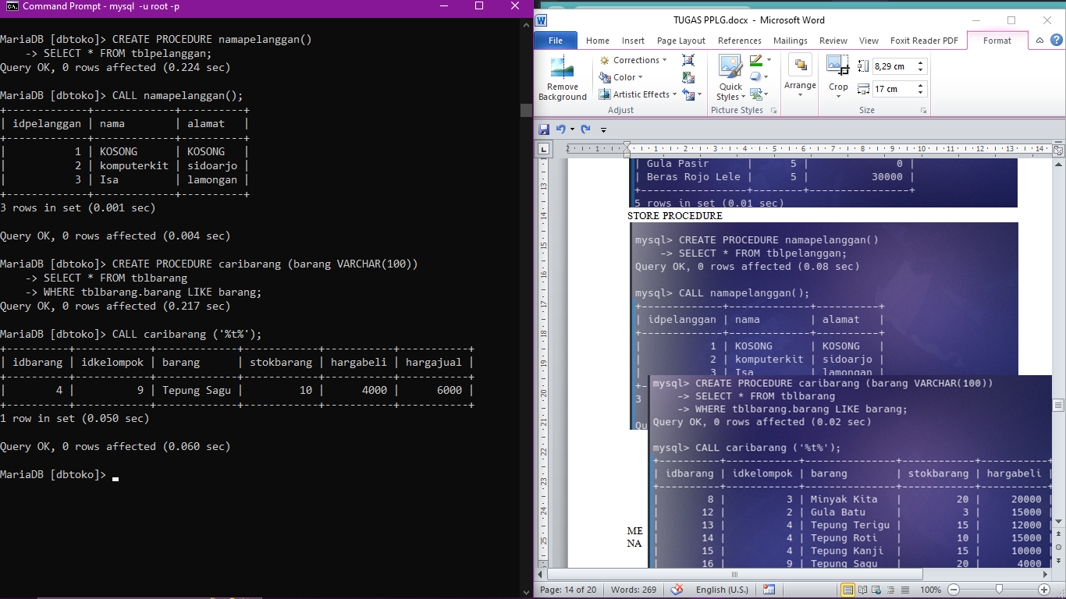



MENAMPILKAN SEMUA PROCEDURE

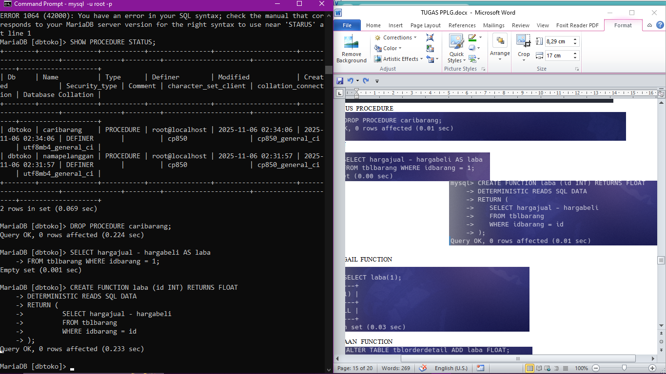

MENGHAPUS PROCEDURE



FUNCTION





MEMANGGIL FUNCTION

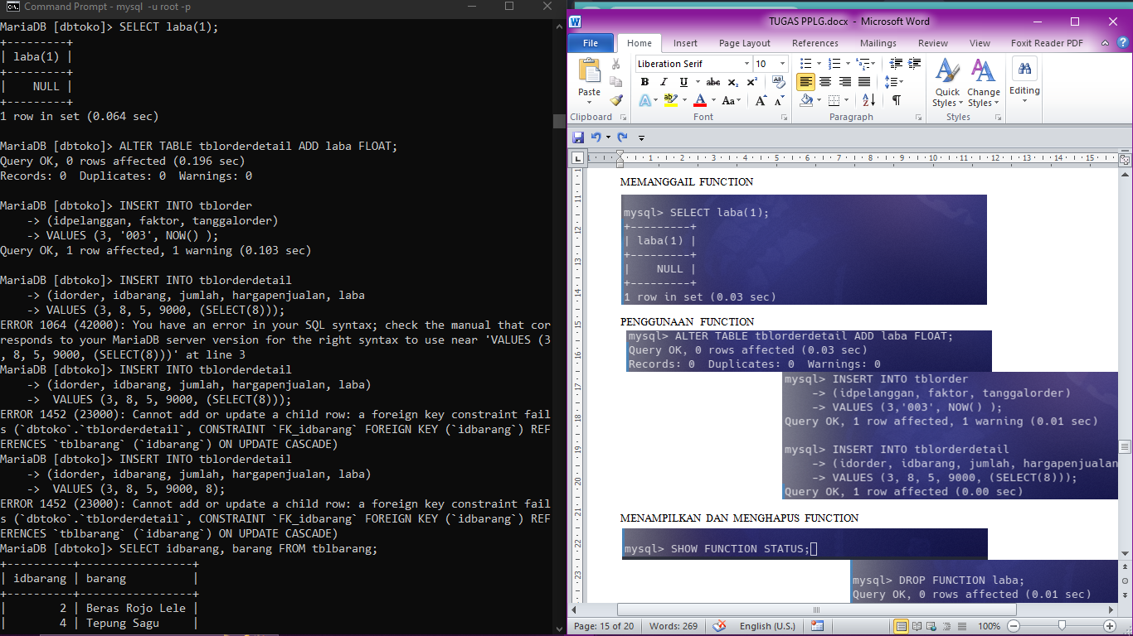

PENGGUNAAN FUNCTION





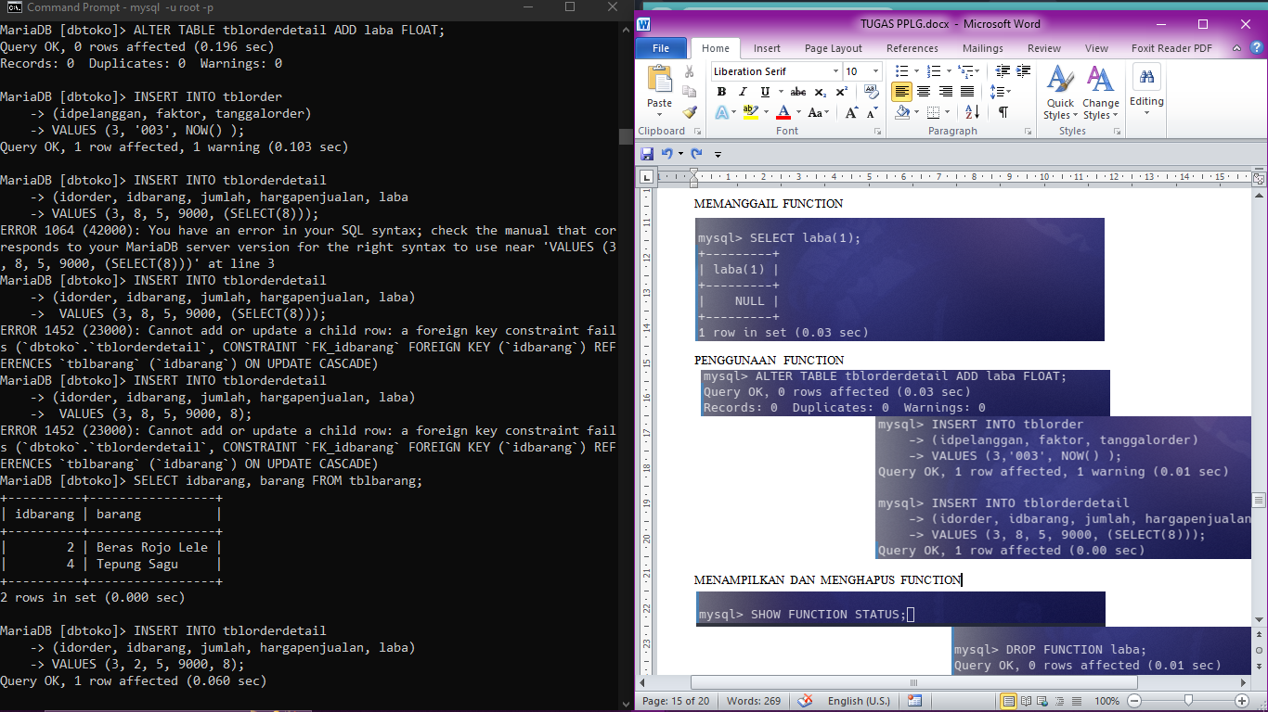

MENAMPILKAN DAN MENGHAPUS FUNCTION

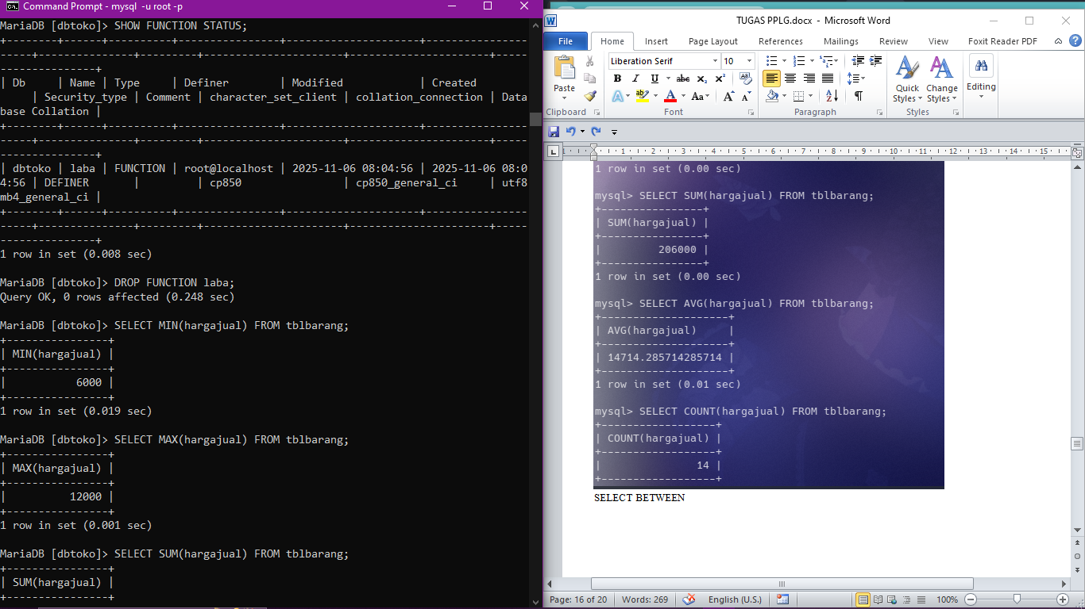



SELECT AGGREGATE

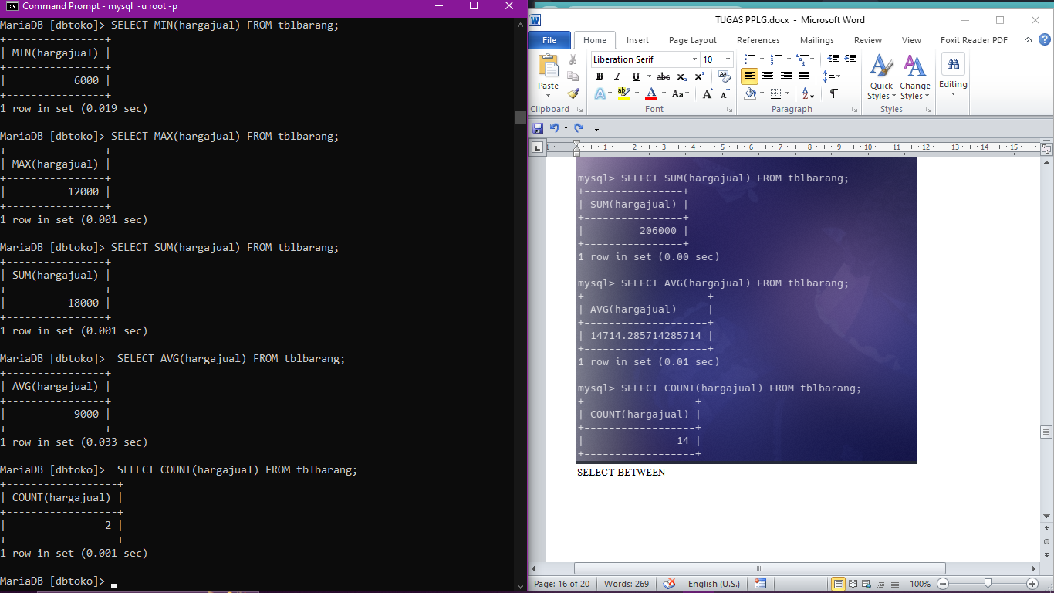

SELECT BETWEEN

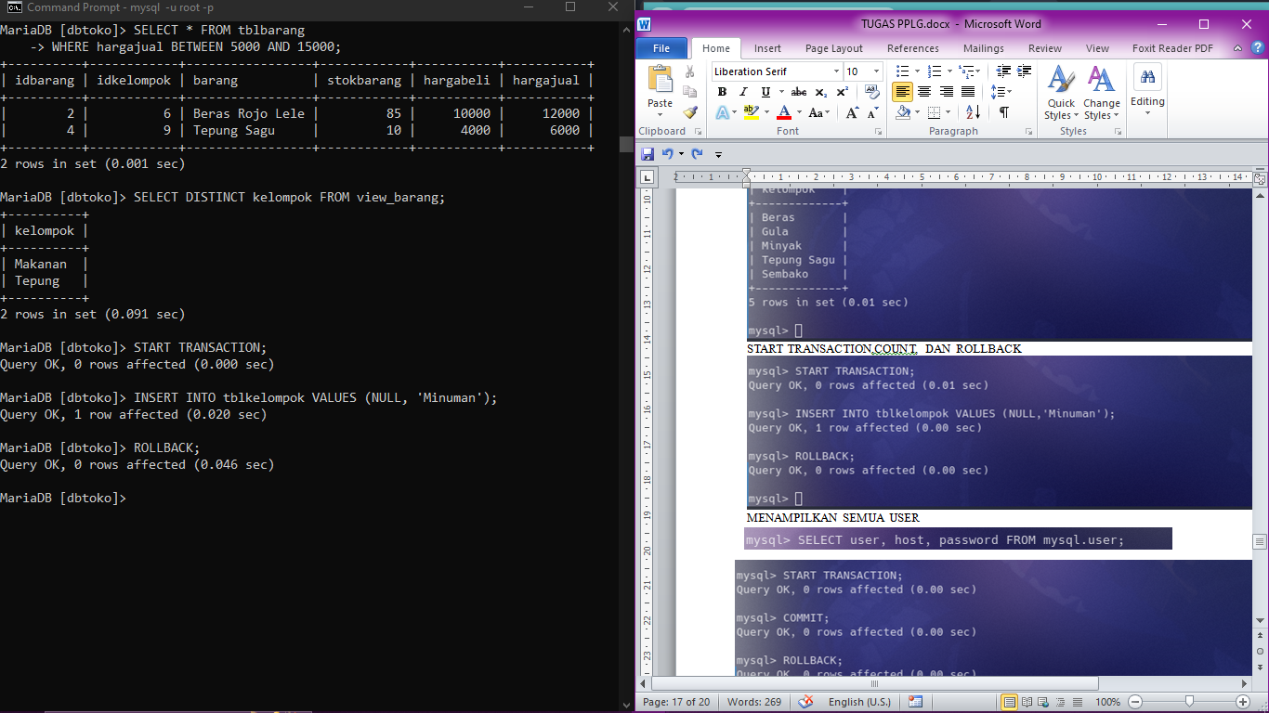

SELECT DISTINCT



START TRANSACTION, COUNT, DAN ROLLBACK



MENAMPILKAN SEMUA USER

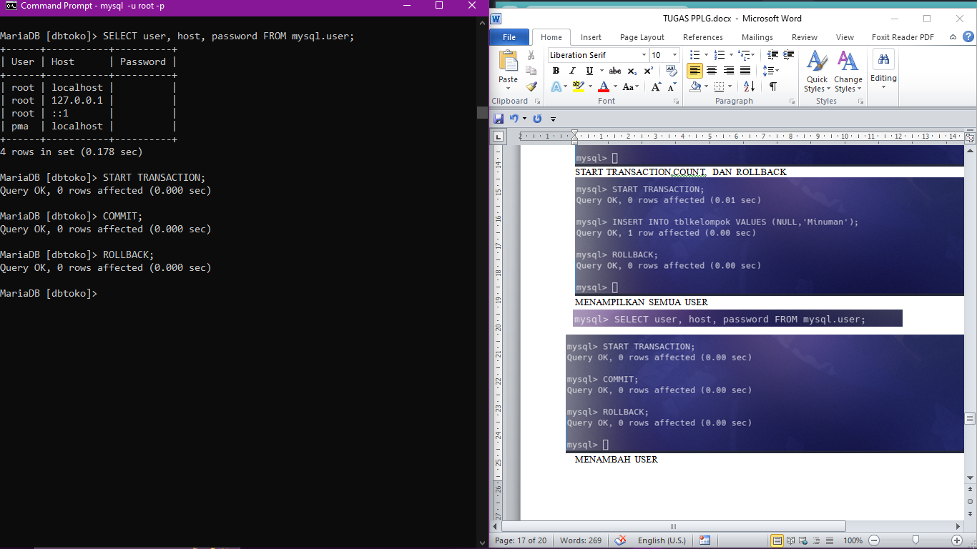



MENAMBAH USER

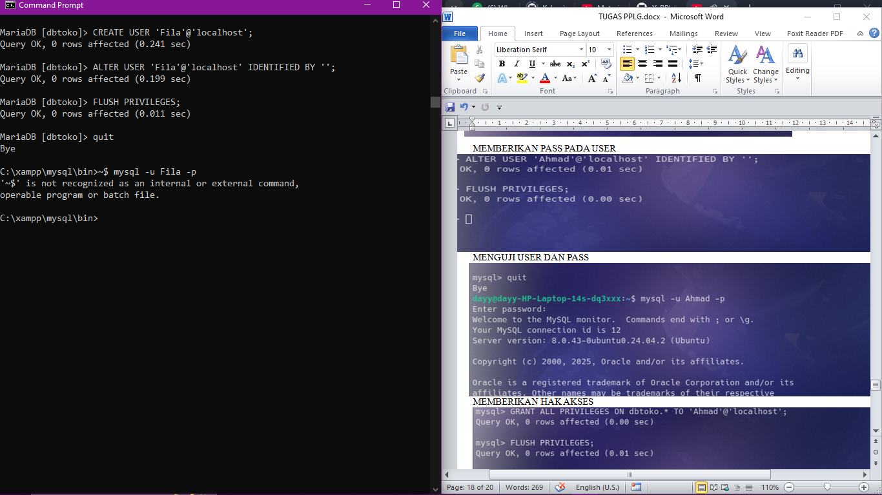

MEMBERIKAN PASS PADA USER



MENGUJI USER DAN PASS

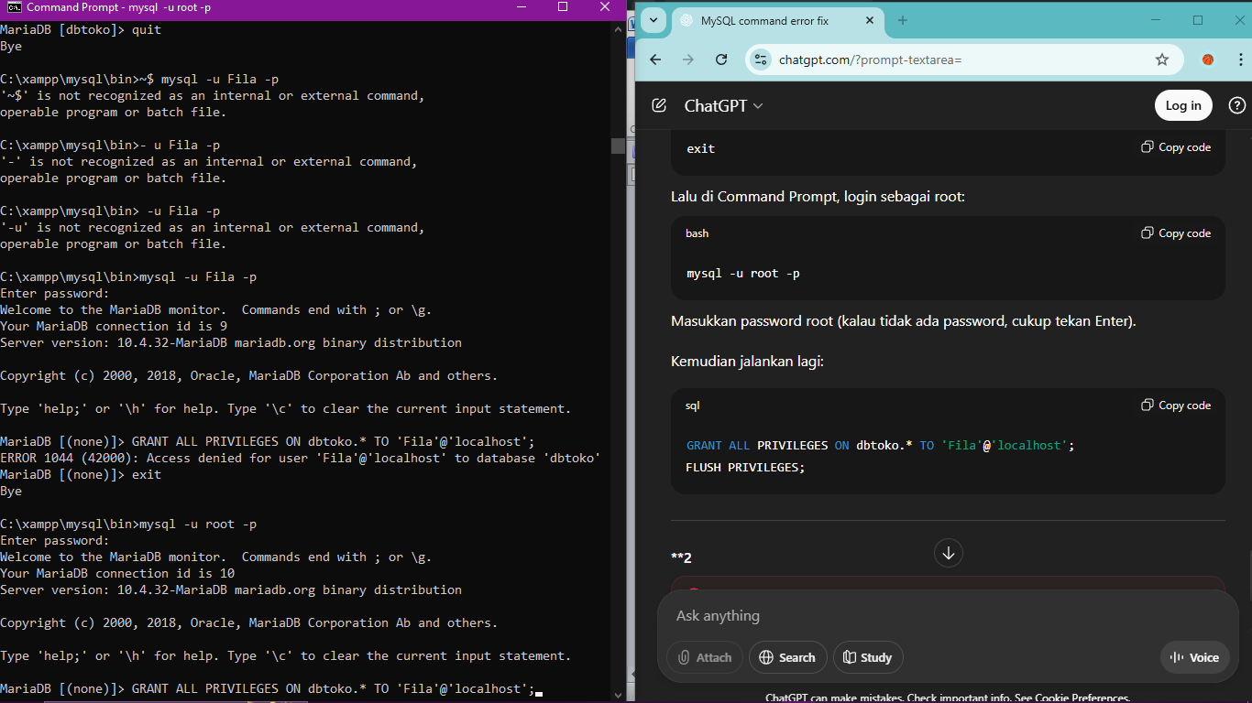



MEMBERIKAN HAK AKSES

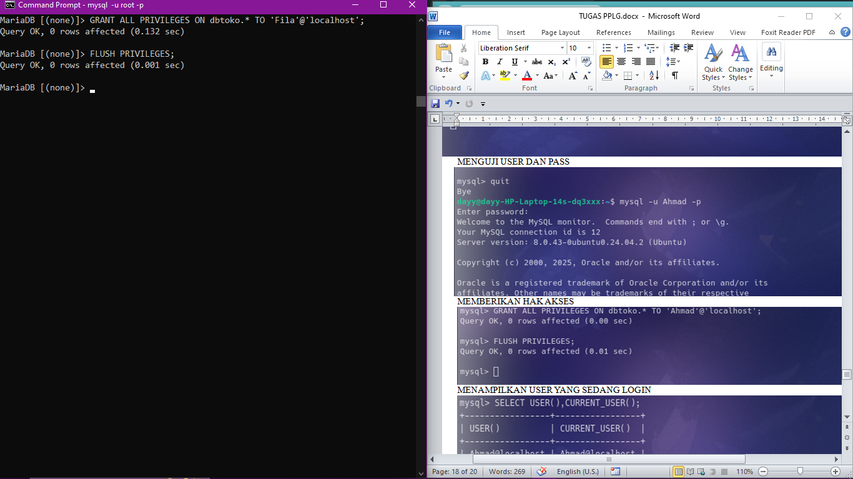

MENAMPILKAN USER YANG SEDANG LOGIN

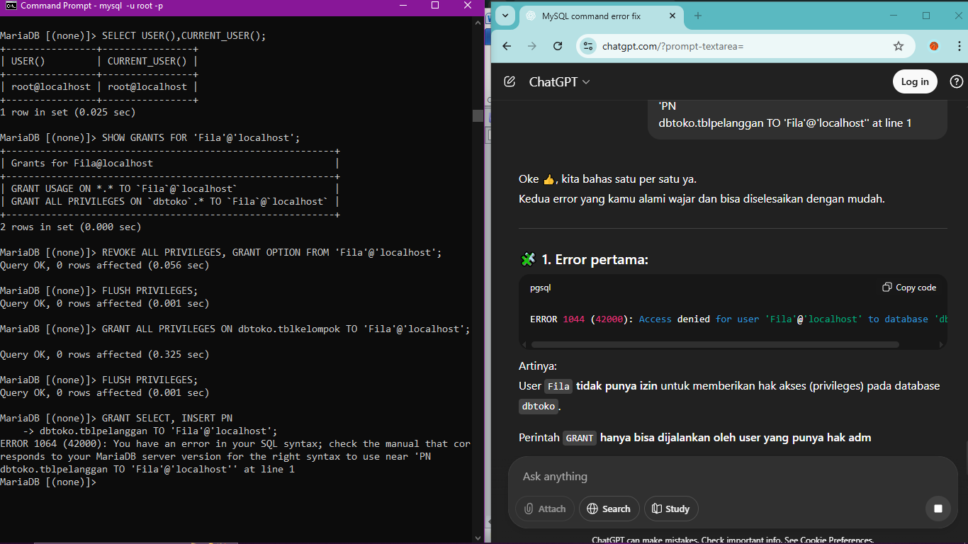

MENAMPILKAN HAK AKSES YANG DIBERIKAN



MENGHAPUS HAK AKSES



MEMBERIKAN HAK AKSES KEPADA DATABASE DENGAN TABEL



MEMBERIKAN HAK AKSES PADA SELECT, DELETE, UPDATE, PADA TABEL

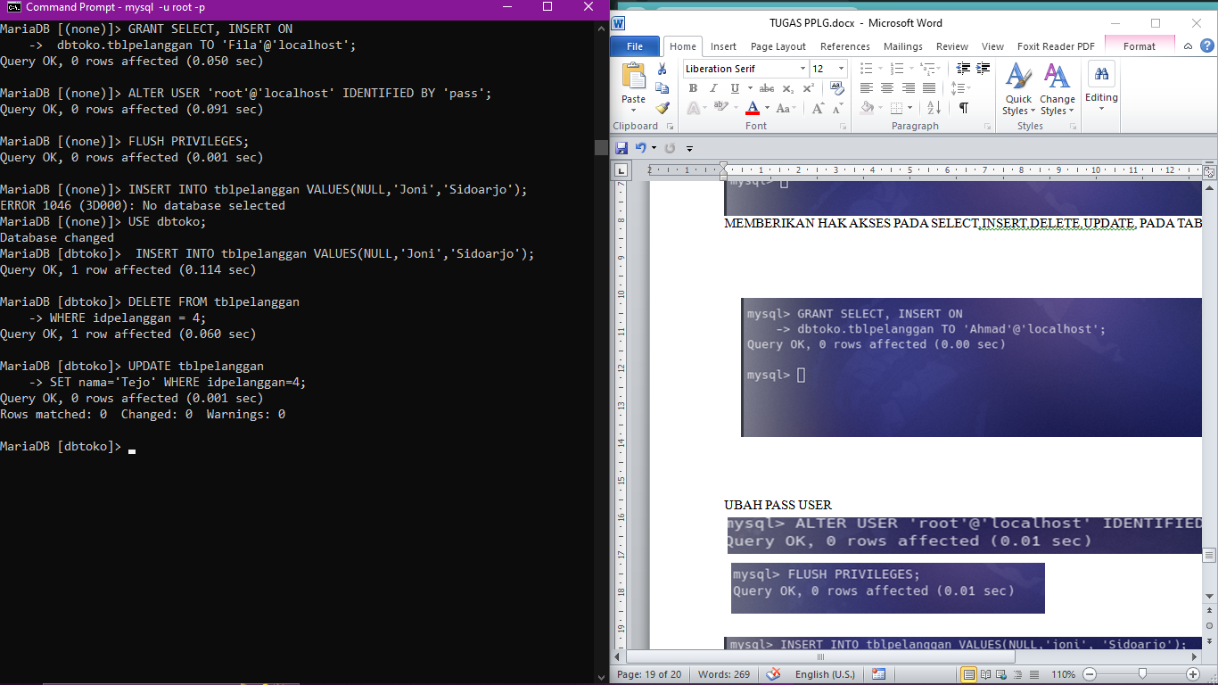

UBAH PASS USER







HAPUS USER

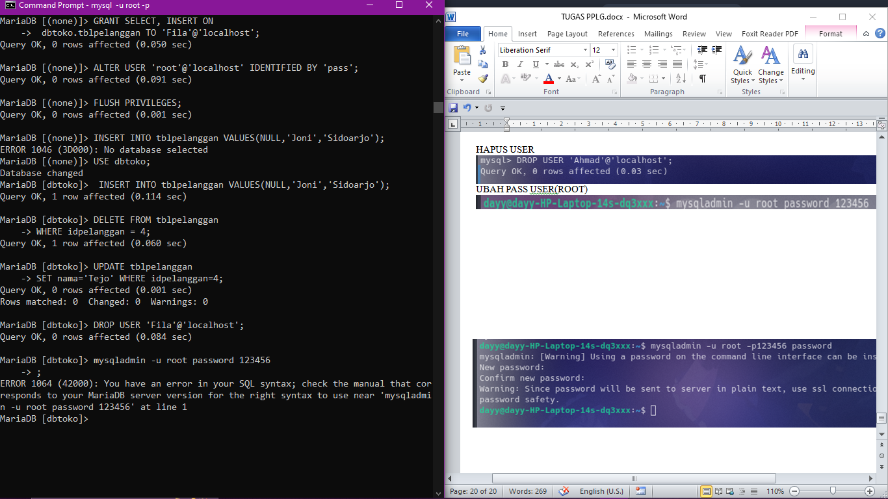

UBAH PASS USER(ROOT)

